Pöttinger als feuerwehrfreundlicher Arbeitgeber ausgezeichnet

Grieskirchner Unternehmen holt sich bundesweite Auszeichnung

Am Abend des 8. Oktober 2024 ehrte der Berufsfeuerwehrverband insgesamt 16 Unternehmen aus ganz Österreich. Bei dieser Veranstaltung, die alle zwei Jahre stattfindet, werden jene Unternehmen vor den Vorhang geholt, die sich durch besonders beispielhafte Unterstützung des Feuerwehrwesens hervorheben.
Die Preisträger – vom Kleinstbetrieb bis hin zum internationalen Konzern – zeichnen sich durch ihr hohes Entgegenkommen aus, indem sie bei der Feuerwehr tätige Mitarbeiterinnen und Mitarbeiter im Einsatzfall auch während der Arbeitszeit ausrücken lassen. Sie gewähren Sonderurlaube für Katastropheneinsätze, erleichtern Weiterbildungsmöglichkeiten oder unterstützen die Feuerwehr bei der Anschaffung von Ausrüstung und Gerätschaften.
Nachdem Pöttinger bereits 2021 als einer von mehreren feuerwehrfreundlichen Betrieben im Bezirk Grieskirchen mit einer Ehrenmedaille des Landesfeuerwehrverbandes ausgezeichnet wurde, schaffte es der Landtechnikhersteller in diesem Jahr unter die nominierten für eine bundesweite Auszeichnung.
In Begleitung von Brandrat Johann Kronsteiner (Stellvertreter des Bezirks-Feuerwehrkommandanten von Grieskirchen) und dem Grieskirchner Feuerwehrkommandanten und Abschnittsbrandinspektor Erwin Hangl, nahmen die Vertreter die Auszeichnung von Feuerwehrpräsident Robert Mayer und Staatssekretärin Claudia Plakolm entgegen.

Bildervorschau:
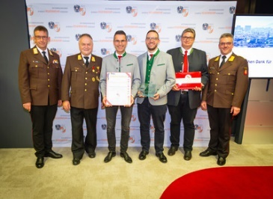 | 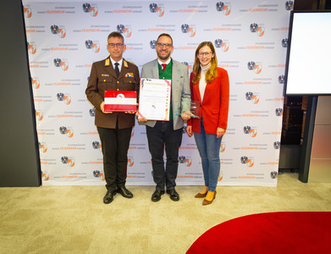 | 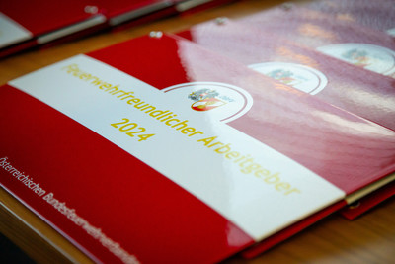
Feuerwehrpräsident Robert Mayer, MSc, - gleichzeitig Landesfeuerwehrkommandant von OÖ, Erwin Hangl, ABI - Feuerwehrkommandant der Stadt Grieskirchen, Raimund Hohensinn - Bereichsleiter Produktion, Markus Müller - Leiter Umwelt- und Sicherheitstechnik, Franz Arthofer - Brandschutzbeauftragter und Brandrat Johann Kronsteiner – Stellvertreter der Bezirks-kommandanten von Grieskirchen | Feuerwehrpräsident Robert Mayer, MSc, - gleichzeitig Landesfeuerwehrkommandant von OÖ, Markus Müller - Leiter Umwelt- und Sicherheitstechnik, Claudia Plakolm - Staatssekretärin für Digitalisierung, Jugend und Zivildienst | Pöttinger ist feuerwehrfreundlicher Arbeitgeber
https://www.poettinger.at/de_at/newsroom/pressebild/159953 | https://www.poettinger.at/de_at/newsroom/pressebild/159952 | https://www.poettinger.at/de_at/newsroom/pressebild/159954
Fotos: M.Seyfert/FEUERWEHR.AT

Weitere druckoptimierte Bilder: http://www.poettinger.at/presse

